计划管理操作手册
数字丰泰 · 业务流程版 · 2026 年 10 月 20 日
本手册按“维护节点 → 提交报审 → 执行反馈 → 导入变更 → 申请结项”的业务顺序说明操作。系统页面中的“任务名称”“任务导入”“任务反馈”在本手册中均指工程进度计划节点。

第一章 手册说明

一、进入计划管理
1. 登录数字丰泰，先在右上角选择正确的项目。
2. 展开左侧 2.2进度管理，进入 2.2.2工程进度管理。
3. 在页面上方选择标段，核对列表中的计划节点。可按任务项名称、负责人和计划时间筛选。
4. 后续新增、导入、报审、调整和结项均在当前项目、标段下办理。
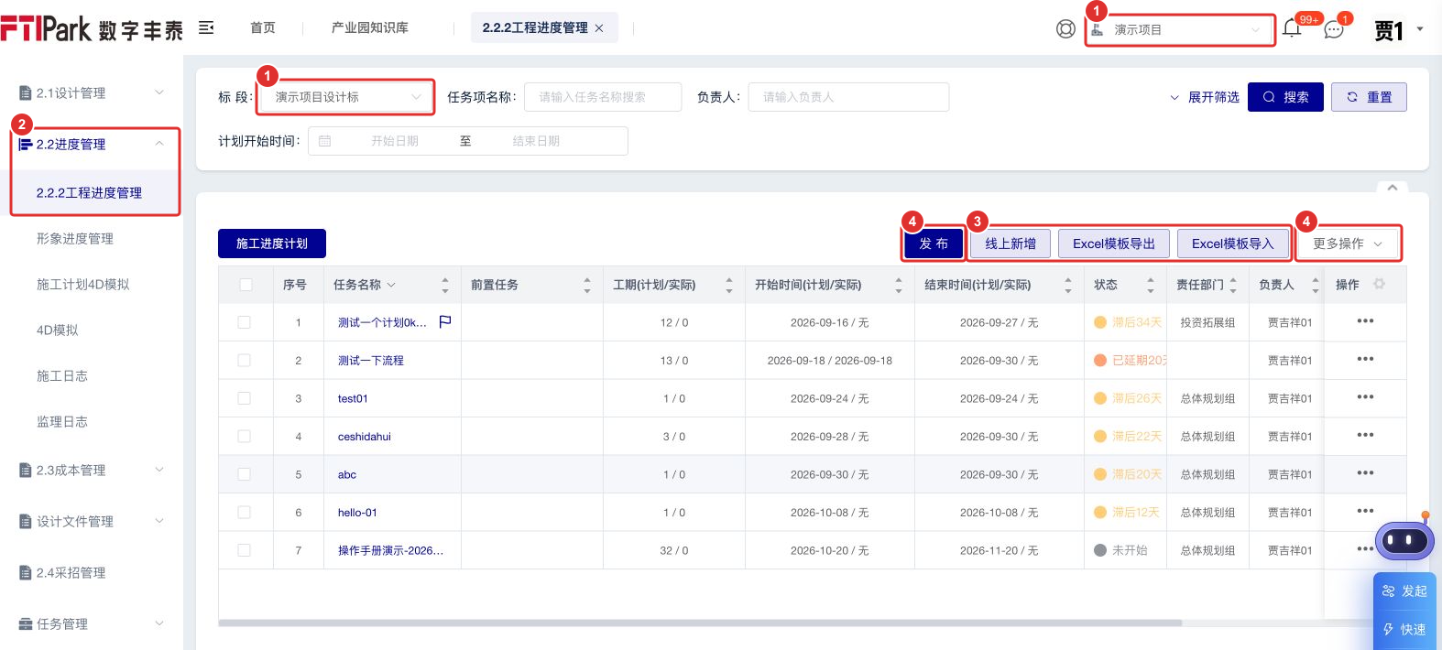
图1标记：①项目与标段；②菜单入口；③线上新增及Excel导入；④发布与更多操作。截图中的记录用于演示，实际操作前请核对自己的项目和标段。

二、按角色阅读
角色 | 主要办理事项 | 建议阅读
节点维护人、发起人 | 新增或导入节点，补齐人员和时间，提交报审、导入变更 | 第二至第五章
节点负责人 | 查看分配通知，维护进度，按周反馈，申请结项 | 第六至第七章
审批人 | 从待办进入报审、调整或结项流程，核对内容并审批 | 第三、四、七章

三、先分清状态
节点执行状态用于说明未开始、执行进展、滞后或延期等情况；流程状态用于说明报审、调整或结项申请的审批进展。创建报审显示“已归档”，表示该次审批完成，不能据此判断节点已经结项。
节点保存或导入成功后，仍需按页面入口发起报审；提交结项申请后，仍需查看结项审批结果。

第二章 节点维护

一、线上新增节点
1. 在计划列表点击 线上新增，打开“新增任务”。
2. 在“常规”页填写 任务名称。名称最多100字，建议写明具体交付事项。
3. 选择 负责人、审核人。人员选择窗口可按企业组织或项目组织定位人员，勾选后点击“确定”；返回表单检查人员是否已填入。
4. 填写 计划开始时间、计划完成时间。核对日期先后关系，并根据业务需要选择计划等级。
5. 如需说明依赖、资源或其他信息，切换“前置任务”“资源”“备注”“成本”页补充。
6. 点击 确定 保存。回到列表核对名称、负责人、审核人、计划时间和计划等级。
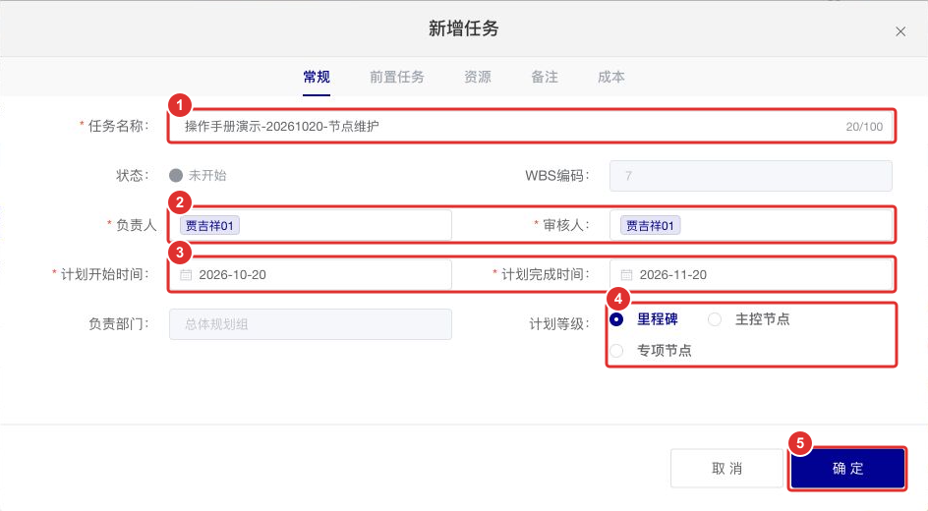
图2标记：①任务名称；②负责人和审核人；③计划日期；④计划等级；⑤确定保存。此图同时适用于第五章的节点类型说明。
完成标志： 列表出现新节点；本次演示保存后流程状态为“未发起”，还需继续提交报审。

二、通过Excel批量导入
1. 在计划列表点击 Excel模板导入，打开“任务导入”。
2. 点击窗口内的 下载模版，使用本次下载的“施工计划导入模板”填写数据。列表的“Excel模板导出”可导出现有计划数据，不能直接替代新增导入模板。
3. 保持模板表头和列结构，填写计划数据；先检查名称、层级、计划时间、负责人和审核人。
4. 点击上传区域选择Excel，或将文件拖入上传区域。单次导入最多支持 5000条。
5. 确认文件名正确后点击 导入，等待导入结果。
6. 成功后返回列表核对新增记录，再按第三章提交报审。失败时先查看页面提示；如提供“下载失败文档”，下载后修正并重新导入。
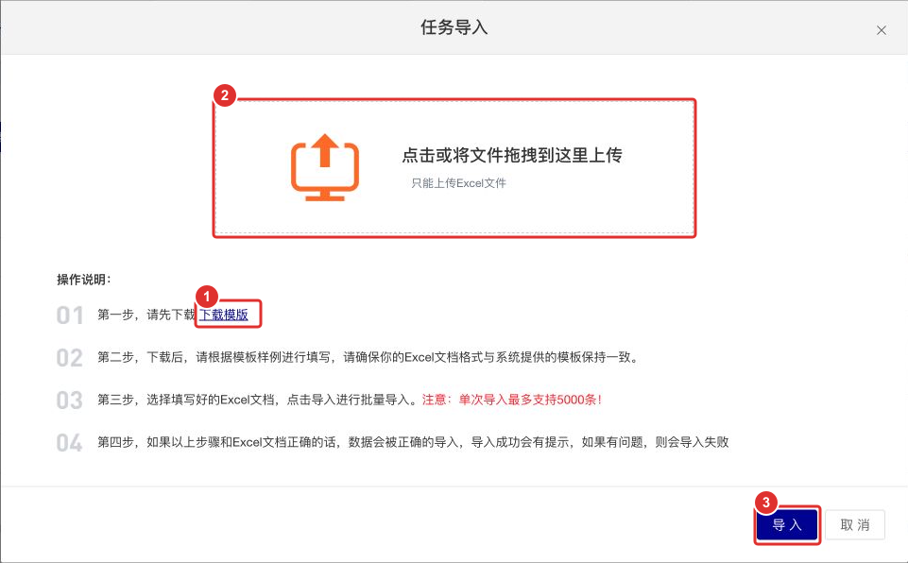
图3标记：①下载新增模板；②上传填好的Excel；③导入。上传完成只代表文件已选入，需等待系统返回导入结果。

三、新增导入模板填写要点
字段组 | 模板中的列 | 填写要点
节点与层级 | 标识号、大纲级别、名称 | 按模板维护节点标识及上下级结构，不随意改变列名
计划周期 | 工期、计划开始时间、计划结束时间 | 保持工期与日期一致，按项目实际计划填写
节点类型与依赖 | 计划等级、前置任务 | 计划等级使用系统支持的类型；有依赖时维护前置任务
补充说明 | 备注、资源名称、进度状态、进度说明 | 按本次导入业务需要填写，不用说明文字替代计划日期
责任关系 | 责任人、审核人 | 填写系统能够识别的人员；导入后复核人员对应结果

异常处理： 如果同时出现“导入失败”和“导入文件错误，无法下载”，请保留原文件和报错截图，联系管理员核查导入服务。不要把上传进度完成当作节点维护成功，也不要在未核对列表前重复导入。

第三章 提交报审与消息提醒

一、发起计划报审
1. 在列表勾选本次需要报审的节点，核对“已选择”数量。
2. 点击 发布，进入“计划报审”页面。
3. 在“表单”页检查标段及“当前计划”中的任务名称、开始时间、结束时间和负责人；页面有“已提交计划”标签时，可切换核对已有提交内容。
4. 确认本次范围正确，点击底部 发起。
5. 返回列表查看流程状态；需要跟踪审批时，进入相应流程的 流转记录、流程图。
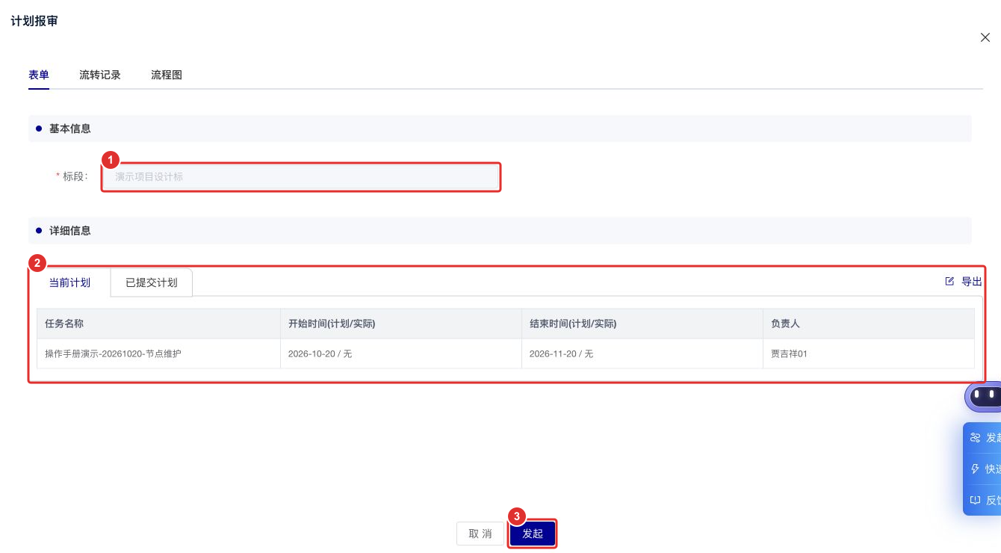
图4标记：①报审标段；②本次报审节点及计划日期；③发起。保存节点、点击发布、正式发起分别是不同步骤。

二、提交后如何触发消息
计划报审实际提交成功后，系统按流程事件接入消息中心。接收对象由流程分配及节点责任关系确定，不能用打开页面或保存草稿代替正式提交。
触发时点 | 接收人 | 消息类型与内容 | 收到后怎么做
发起人提交审批成功 | 发起人 | 通知申请已发起，提示关注审批结果 | 查看状态，避免重复发起
流程到达审批节点 | 当前审批人 | 待办，说明哪个计划流程待审批 | 查看详情，核对后审批
流程到达抄送节点 | 抄送人 | 抄送通知 | 查看并知悉
报审流程审批归档 | 发起人 | 流程归档通知 | 查看最终审批结果
计划创建审批归档 | 节点负责人 | 分配通知，包含计划周期、工期和计划等级 | 查看计划并推进执行
创建审批归档且存在上级计划 | 上级计划负责人 | 下级计划分解通知 | 统筹上下级计划依赖

三、从消息进入办理
进入 消息中心 → 我的消息，按“待办”“通知”等分类查找，必要时用标题搜索。审批人点击对应待办的 查看详情，进入计划报审流程办理。
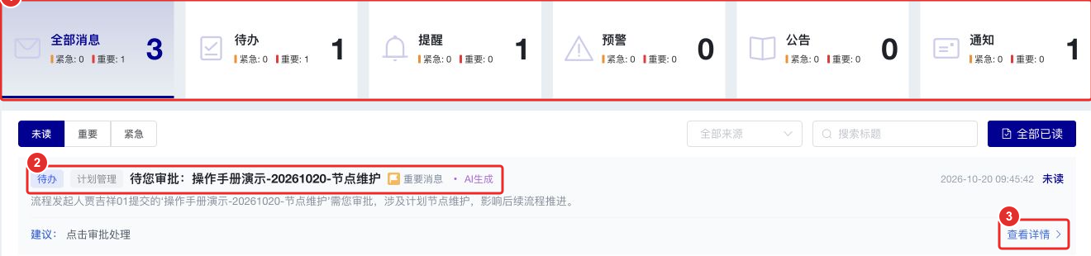
图5标记：①消息分类；②计划管理待办及标题；③查看详情。消息查看后可以变为已读，审批是否完成仍以流程详情为准；消息摘要中的表述也不能替代最终审批结果。
完成标志： 发起人能查到提交结果，审批人能查到对应待办并进入正确的计划流程。消息模板支持Web及丰声Next渠道，具体接收渠道以项目配置和实际投递结果为准。

第四章 通过导入发起变更

一、选择需要调整的节点
1. 在原项目、原标段查找待变更节点，核对其流程状态。
2. 勾选本次需要调整的节点，点击 更多操作 → 计划调整。
3. 系统打开“任务导入”。如果提示“请选择流程状态为：未进行、已归档、已驳回计划进行修改”，先处理现有审批，再重新发起调整。
4. 点击窗口内 下载模版，下载当前勾选节点对应的“施工计划调整导入模板”。
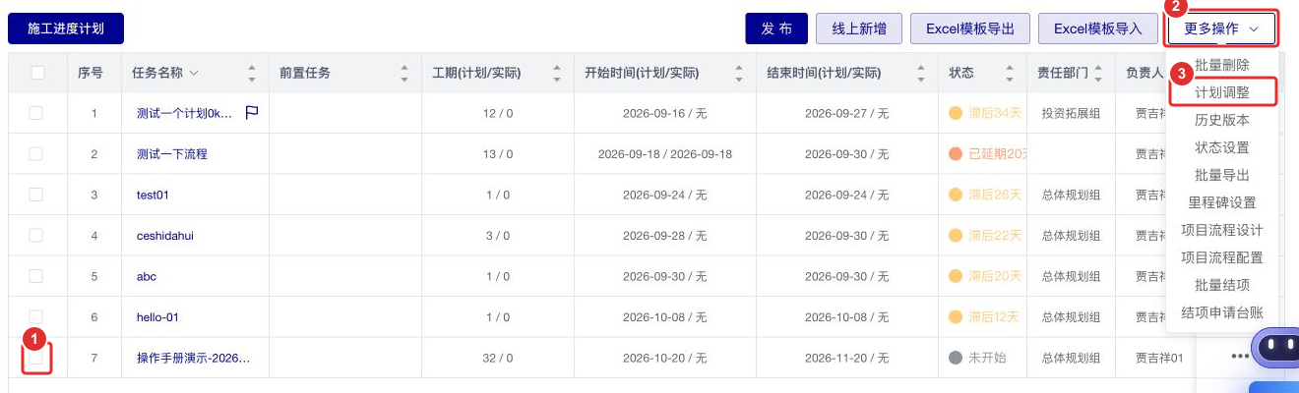
图6标记：①勾选节点；②更多操作；③计划调整。变更导入与新增导入用途不同，应从对应入口下载模板。

二、填写并导入调整内容
变更模板列 | 处理要求
施工计划id | 保留下载值，用于对应原节点，不删除、不重新编造
任务名称、WBS编码 | 核对对应节点，名称按本次调整要求维护
计划开始时间、计划结束时间 | 填写调整后的日期；本次演示模板日期形式为2026-10-20
责任人、审核人 | 按本次责任关系维护，保留未调整人员

1. 在下载模板中修改需要调整的字段，保留未变更内容及原节点标识。
2. 在上传区域选择填好的文件，点击 导入。
3. 导入校验后进入 计划调整 报审页，检查“当前计划”中的变更值。
4. 确认无误后点击 发起，提交调整审批。导入文件本身不等于调整已经生效。
5. 跟踪流程结果；审批归档后回到列表和节点详情核对生效值。
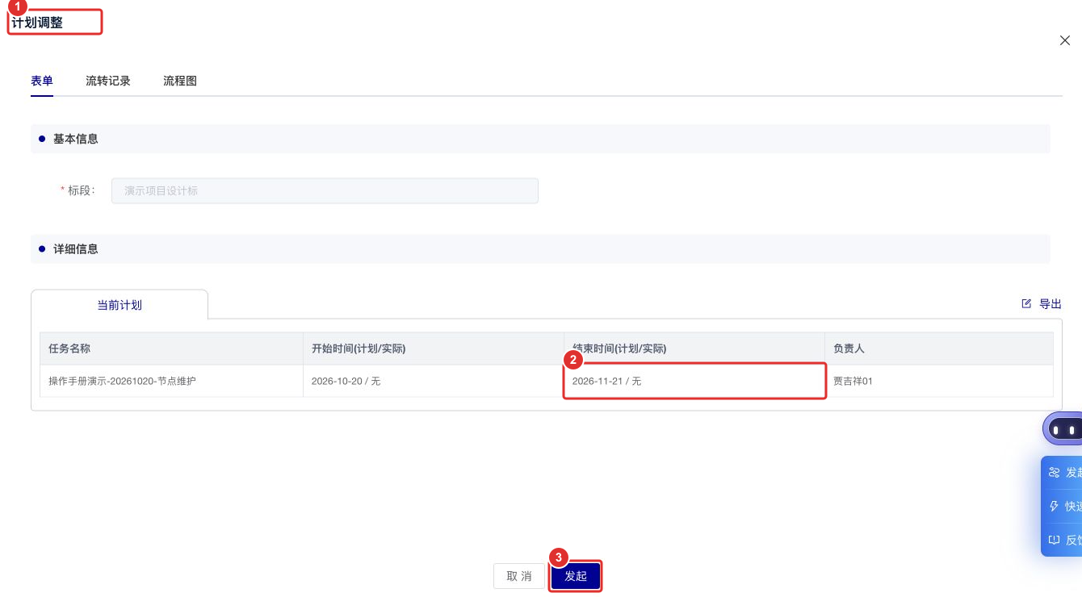
图7标记：①“计划调整”表单；②调整后的完成日期；③发起。本例将专用演示节点的计划完成日期由2026-11-20调整为2026-11-21。

三、变更消息如何触发
提交调整、流转至审批节点、抄送和归档，分别触发发起人通知、审批人待办、抄送通知和归档通知。调整审批归档后，再按实际变更内容发送业务提醒：时间变更通知负责人及上级计划负责人（如有）；负责人变更分别通知原负责人交接、新负责人承接；名称变更通知负责人关注。
完成标志： 调整流程有明确审批结果，节点信息已按结果回写，相关人员可从消息进入查看。审批中的“变更中”状态不能当作调整已生效。

第五章 设置节点类型

一、在计划等级中选择类型
节点类型在新增表单及计划列表中称为 计划等级。当前界面提供 里程碑、主控节点、专项节点 三个选项，见图2标记④。
1. 新增节点时，在“常规”页选择本节点的计划等级，再保存。
2. 通过Excel新增时，在新增模板的“计划等级”列维护类型，导入后核对列表显示。
3. 修改已保存节点时，使用当前状态允许的编辑入口；已提交审批或已生效节点，先确认相应调整流程。不要把图标变化当作审批结果。
4. 在列表的“计划等级”列核对类型。列未显示完整时，可横向滚动表格查看。

二、计划等级与里程碑设置的区别
“更多操作”中另有 里程碑设置，其窗口用于维护“里程碑—计划项”的对应关系。给某个节点标记类型，优先看该节点的 计划等级；需要维护里程碑与计划项关系时，再使用“里程碑设置”。两处入口不要混用。
完成标志： 节点详情中的计划等级与列表显示一致。等级选项的具体业务划分按项目管理口径执行。

第六章 执行反馈与长周期回顾

一、提交过程反馈
1. 找到节点，点击该行右侧 … → 反馈，打开“任务反馈”。
2. 节点实际启动时选择 任务开始，填写实际开始时间和进度说明。
3. 后续选择 进度反馈，维护完成进度和进度说明，按需上传成果或现场材料。
4. 点击 提交，回到节点详情的 进度动态 核对反馈记录和完成进度。
5. 按每周反馈要求持续更新长周期节点，说明本周完成事项、当前进度、阻塞问题和下一步安排；仅查看消息不算提交反馈。
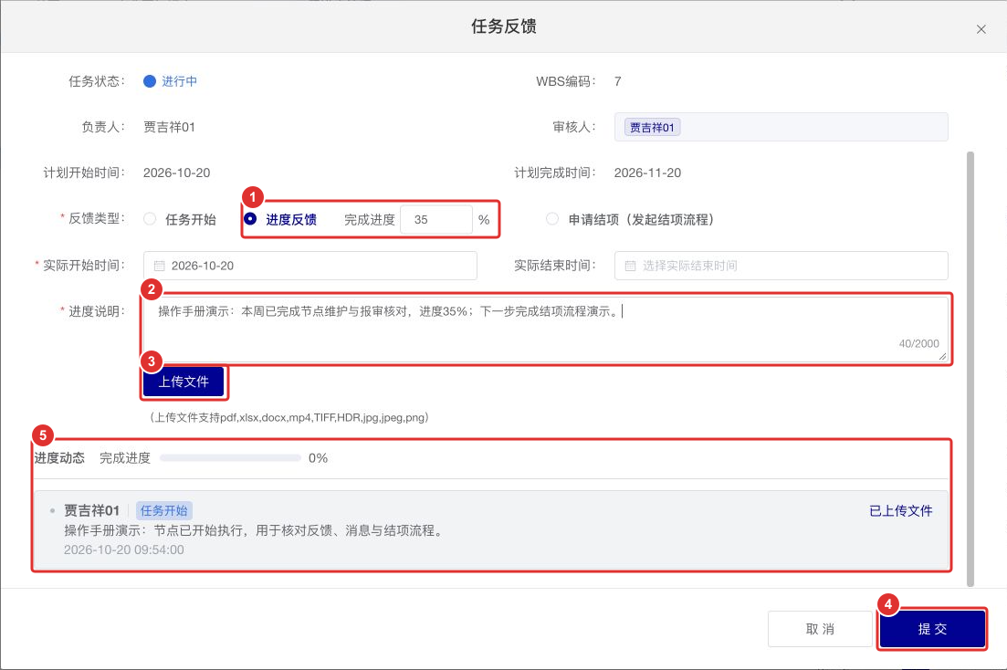
图8标记：①选择进度反馈并填写完成进度；②进度说明；③附件；④提交；⑤进度动态查看历史记录。带红色星号的字段按页面要求填写。

二、反馈提交后的消息规则
“任务开始”反馈提交后，向负责人及上级计划负责人（如有）发送开始通知，内容包含节点名称、反馈提交人、实际开始时间和说明。“进度反馈”提交后发送进度更新通知，内容包含完成进度和进度说明，点击后进入对应反馈详情。
普通进度反馈用于更新执行过程；即使填写100%，仍需按第七章申请结项。

三、长周期节点的每周回顾提醒
当前未发现独立的自动回顾提醒： 每周反馈入口已可使用，但本次核对的22条计划管理消息模板中，没有“计划每周回顾”模板；业务方也未提供其他已接入规则。现有“任务回顾提醒”属于任务管理，不作为计划管理的提醒依据。
长周期节点由负责人按项目要求主动进入 … → 反馈 → 进度反馈，更新本周完成事项、当前进度、阻塞问题和下一步安排。提交后按“进度反馈通知”事件接入消息中心，接收对象为节点负责人及上级计划负责人；查看消息本身不计为已完成周反馈。
目前不承诺“每逢周几几点”或“满7天自动发送”。如后续新增自动回顾提醒，需另行确认适用节点、触发基准、发送周期、接收人及反馈后停止规则，再更新本手册。

四、与延期提醒和超期预警分开理解
消息中心已有 进度延期提醒、进度已延期预警，用于提示节点进度风险和超过计划完成时间的情况。这两类消息不等同于每周回顾提醒。
接入文档中的进度偏差算法与当前SIT模板显示存在差异，当前“进度延期提醒”的场景文字和触发公式也未完全一致。具体扫描周期、阈值和发送时刻需管理员核定后执行，不以旧模板公式推断本项目的实际发送时间。

第七章 发起结项

一、从列表发起结项
单个或多个节点均可通过 更多操作 → 批量结项 办理。先在列表勾选本次已完成的节点，核对选择范围后进入。
1. 在“批量结项校验”窗口核对 已选择任务、可申请结项、不可申请 数量。
2. 有不可申请节点时，查看下方原因。计划变更中的节点会被拦截，应先完成变更流程；父子节点仅体现层级关系，不做强制联动。
3. 点击 仅对可申请任务继续，进入批量结项表单；如果需要调整范围，点击“返回重选”。
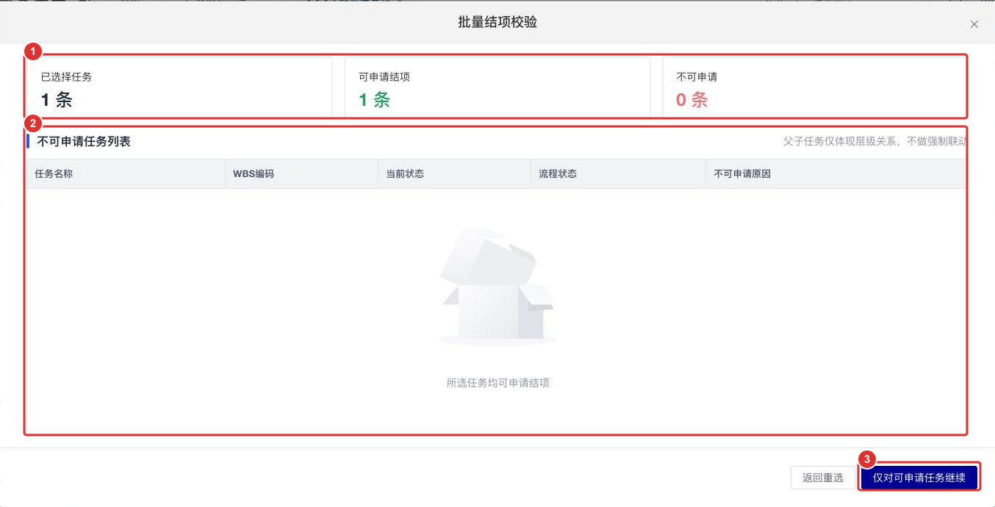
图9标记：①资格校验数量；②不可申请原因列表；③仅对可申请任务继续。不可申请的节点不能跟随本批次提交。

二、填写结项信息并发起
1. 核对标段、申请人、申请部门和申请任务数。
2. 多个节点使用相同实际时间或说明时，在 公共结项信息 中填写统一实际开始时间、统一实际结束时间、公共进度说明，按需上传公共附件，再点击 应用到全部任务。
3. 在下方 结项任务明细 逐条检查实际开始时间、实际结束时间、任务说明及任务附件；不同节点的实际信息应逐条调整。也可使用表单中的“导入信息”批量填写。
4. 核对本次范围与完成成果后点击 发起。需稍后办理时，可先“保存草稿”；保存草稿不等于提交审批。
5. 等待“批量申请结项发起成功”提示，再到结项申请台账查看记录。
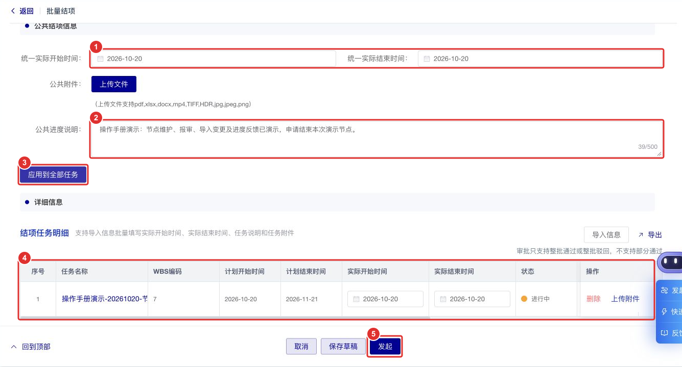
图10标记：①统一实际时间；②公共进度说明；③应用到全部任务；④结项明细；⑤发起。审批按整批通过或整批驳回办理，不支持部分通过，提交前应确认同批节点均符合结项条件。

三、查看申请台账及其他入口
通过 更多操作 → 结项申请台账 查看记录。台账加载当前项目下的全部结项申请，不区分申请人，可按标段查询，核对申请任务数、申请人、提交时间、审批状态、当前审批人和审批完成时间。
节点行 … → 反馈 中也有“申请结项（发起结项流程）”选项，填写实际时间、进度说明后可提交。出现“系统未知错误”时，应先查台账确认是否产生申请，再联系管理员处理；不要以报错页面推断申请已成功或连续重复提交。

四、结项消息与完成确认
结项申请发起后，负责人收到提交结果通知；流程到达审批节点后，审批人收到待办；抄送节点产生抄送通知；审批归档后，发起人收到归档通知。点击相应消息进入结项流程或计划详情核对结果。
完成标志： 结项流程审批结果已明确，节点结项状态已经回写，并能查到结项记录。进度达到100%、有实际结束时间或收到“流程已发起”通知，均不能单独作为已结项依据。

第八章 常见问题

一、新增后为什么没有提醒
先确认是否只保存了节点。新增保存后还要勾选节点，点击“发布”，并在报审页“发起”。已提交时再核查流程记录、消息接收人、消息分类、已读筛选和实际投递渠道。

二、为什么不能发起计划调整
先检查是否勾选节点，再看流程状态。当前界面拦截提示允许“未进行、已归档、已驳回”的计划修改；正在审批的节点应先处理现有流程。

三、导入后是不是自动报审
新增导入成功后，应在列表核对并按第三章提交报审。变更导入会进入“计划调整”表单，还需要核对并点击“发起”。

四、反馈按钮不可用怎么办
核对节点报审是否已经生效、当前账号是否有相应操作权限，以及是否存在状态限制；以按钮和系统提示为准。不要通过修改状态绕过审批。

五、已经填了实际完成时间为什么还显示延期
实际执行数据、进度反馈和结项流程是不同记录。先确认是否发起并完成结项，再核对节点状态是否已回写；必要时联系管理员核查，不直接把日期存在视为结项完成。

六、收到消息并已读后为什么还有待办
消息已读只说明看过消息。进入流程并完成审批后，再核查待办状态和后续流转。

七、没有收到每周回顾提醒怎么办
按第六章完成每周过程反馈，并请管理员确认计划管理的回顾模板、触发基准、周期、接收人和渠道是否已经配置。延期提醒或任务管理回顾模板不能替代计划每周回顾的接入核查。

